Lima Duarte, 15 de maio de 2026.

Requerimento nº 094/2026/SC

Senhor Presidente da Câmara e
demais Vereadores.

O Vereador que esta subscreve, no uso de suas atribuições legais e regimentais, vem, respeitosamente, REQUERER ao senhor Pedro Augusto de Paula Campos, Secretário Municipal de Meio Ambiente, Agricultura e Pecuária, que seja prestado esclarecimentos sobre a previsão para a realização da limpeza no final da Rua José Paulino, no bairro Vila Cruzeiro.
Segue, em anexo, as fotografias do local, com o intuito de facilitar a avaliação das condições atuais e subsidiar os devidos esclarecimentos.

JUSTIFICATIVA:
O presente requerimento se faz necessário, uma vez que os moradores da localidade já realizaram diversos pedidos junto à Prefeitura para que fosse efetuada a limpeza do local, porém, até o presente momento, nenhuma providência foi tomada.
O acúmulo de lixo e o mato alto vêm causando diversos transtornos aos moradores, principalmente pelo aparecimento de insetos e ratos nas residências próximas, colocando em risco a saúde e o bem-estar da população.
Tal solicitação visa garantir melhores condições de saúde, segurança e qualidade de vida para todos os moradores.

Sala das Sessões,

Fabio Junior da Silva
Buiu, O Peixe
Vereador – REPUBLICANOS

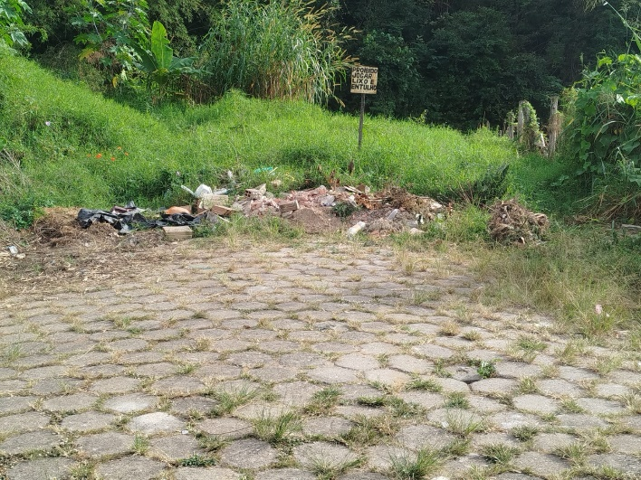
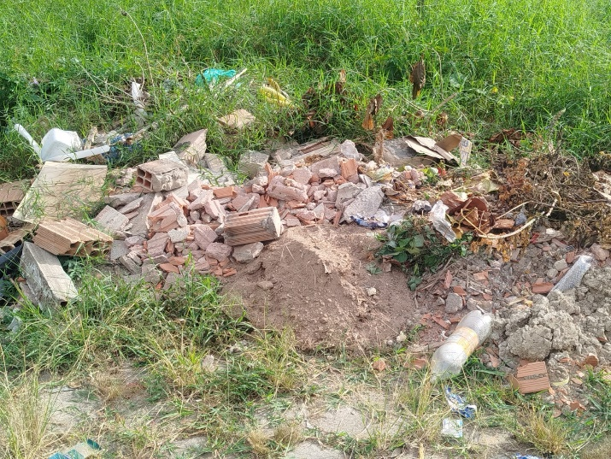
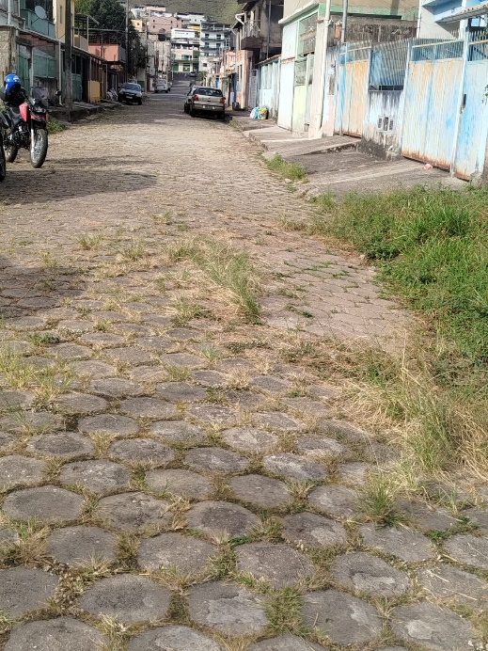
Anexo I – Fotos

